Resolución del Pleno del Instituto de Transparencia, Acceso a la Información Pública y Protección de Datos Personales del Estado de México y Municipios, con domicilio en Metepec, Estado de México, de fecha once de septiembre de dos mil diecinueve.

VISTO el expediente formado con motivo del recurso de revisión 04477/INFOEM/IP/RR/2019, interpuesto por la C. xxxx xxxxx, en lo sucesivo LA RECURRENTE, en contra de la respuesta del Sistema Municipal para el Desarrollo Integral de la Familia de Zumpango, en lo sucesivo EL SUJETO OBLIGADO, se procede a dictar la presente resolución con base en lo siguiente:
R E S U L T A N D O
I. En fecha dos de mayo de dos mil diecinueve, LA RECURRENTE presentó a través del Sistema de Acceso a la Información Mexiquense, en lo subsecuente EL SAIMEX ante EL SUJETO OBLIGADO, la solicitud de acceso a información pública, a la que se le asignó el número 00049/DIFZUMPANG/IP/2019, mediante la cual requirió lo siguiente:

Número de Solicitud | Contenido
00049/DIFZUMPANG/IP/2019 | “Sesolicita en pdf el informe delos 100 días de la presidenta del DIF y el acta de acabildo donde rinde su informe”(sic)

II. Por su parte EL SUJETO OBLIGADO en fecha dos de mayo de dos mil diecinueve, solicitó al Servidor Público Habilitado Competente la información requerida en la solicitud de acceso a la información; tal y como, se desprende de la siguiente imagen:

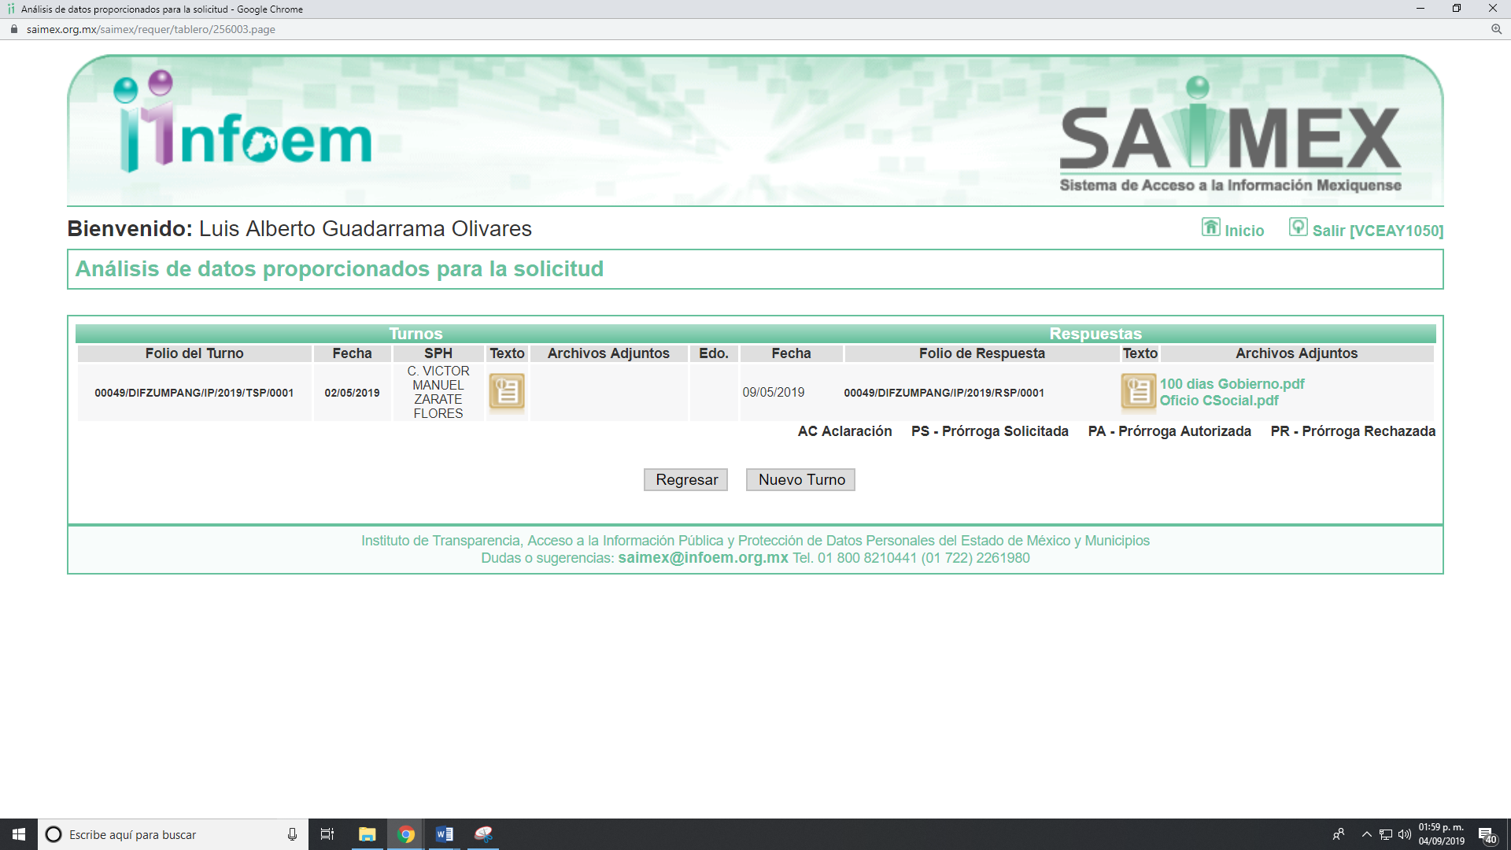
Cabe precisar que de una revisión a la página de IPOMEX del SUJETO OBLIGADO se encontró que servidor público al que se le requirió la información ostenta el cargo de Coordinador A adscrito a la Coordinación de Comunicación Social, como muestra a continuación:
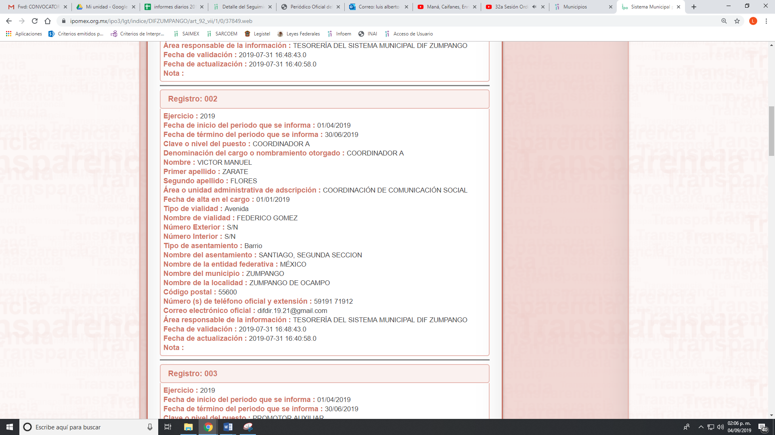
III. De las constancias que obran en EL SAIMEX, se advierte que. en fecha nueve de mayo de dos mil diecinueve, EL SUJETO OBLIGADO dio respuesta a la solicitud de información, en los siguientes términos:
“Folio de la solicitud: 00049/DIFZUMPANG/IP/2019
En respuesta a la solicitud recibida, nos permitimos hacer de su conocimiento que con fundamento en el artículo 53, Fracciones: II, V y VI de la Ley de Transparencia y Acceso a la Información Pública del Estado de México y Municipios, le contestamos que:
En atención a sus solicitud No. 00049/DIFZUMPANG/IP/2019 recibida en el portal SAIMEX del sistema Municipal Zumpango y turnado a esta área, entrego la siguiente información : 1.- Informe 100 días de Gobierno. 2.- Oficio 06 Comunicación social En lo que corresponde al acta de cabildo esta información es facultad de Ayuntamiento de Zumpango, por lo tanto no somos competentes para dar información de esta petición, le pedimos los solicite a la autoridad correspondiente. ATENTAMENTE C. VICTOR MANUEL FLORES ZARATE Coordinador de Comunicación Social
ATENTAMENTE
C. Julio Cesar Garcia Rojas”

Asimismo, anexó dos archivos electrónicos denominados 100 dias Gobierno.pdf y
Oficio CSocial.pdf, los cuales por ser del conocimiento de las partes no se insertan en el presente; sin embargo, serán materia de estudio en el apartado correspondiente.

IV. Inconforme con la respuesta, el veintiuno de mayo de dos mil diecinueve, LA RECURRENTE interpuso el recurso de revisión objeto del presente estudio y al que se le asignó el número de expediente 04477/INFOEM/IP/RR/2019, en el que señaló como acto impugnado y razones o motivos de inconformidad lo siguiente:

Número de Recurso | Acto Impugnado | Razones o motivos de inconformidad
04477/INFOEM/IP/RR/2019 | FALTA ACTA DE CABILDO | FALTA ACTA DE CABILDO

V. El veintiuno de mayo de dos mil diecinueve, el recurso de revisión de que se trata se envió electrónicamente al Instituto de Transparencia, Acceso a la Información Pública y Protección de Datos Personales del Estado de México y Municipios y con fundamento en el artículo 185, fracción I de la Ley de Transparencia y Acceso a la Información Pública del Estado de México y Municipios, se turnó, a través del SAIMEX, el recurso de revisión a la Comisionada EVA ABAID YAPUR, a efecto de que decretaran su admisión o desechamiento.

VI. De las constancias del expediente electrónico del SAIMEX, se desprende que el veintisiete de mayo de dos mil diecinueve, se acordó la admisión a trámite del recurso de revisión que nos ocupa; así como, la integración del expediente respectivo, mismo que se puso a disposición de las partes, para que en un plazo máximo de siete días hábiles, conforme a lo dispuesto por el artículo 185 de la Ley de Transparencia y Acceso a la Información Pública del Estado de México y Municipios, manifestaran lo que a su derecho conviniera, a efecto de presentar pruebas y alegatos; así como, para que EL SUJETO OBLIGADO rindiera su Informe Justificado.

VII. De las constancias del expediente electrónico del SAIMEX, se observó que EL SUJETO OBLIGADO fue omiso en rendir su Informe Justificado; por su parte, LA RECURRENTE no realizó manifiestación alguna, ni presentó pruebas o alegatos que a su derecho convinieran.

VIII. Una vez analizado el estado procesal que guardaba el expediente, en fecha cuatro de septiembre de dos mil diecinueve, se acordó el cierre de instrucción en el recurso de revisión; así como, la remisión del expediente a efecto de ser resuelto, de conformidad con lo establecido en el artículo 185, fracciones VI y VIII de la Ley de Transparencia y Acceso a la Información Pública del Estado de México y Municipios.

IX. En fecha cuatro de septiembre de dos mil diecinueve, con fundamento en el artículo 181, párrafo tercero de la Ley de Transparencia y Acceso a la Información Pública del Estado de México y Municipios, la Comisionada Ponente determinó ampliar el plazo para emitir resolución por un periodo de quince días hábiles; y

C O N S I D E R A N D O

PRIMERO. Competencia. Este Instituto de Transparencia, Acceso a la Información Pública y Protección de Datos Personales del Estado de México y Municipios, es competente para conocer y resolver el presente recurso, conforme a lo dispuesto en los artículos 6, Letra A de la Constitución Política de los Estados Unidos Mexicanos; 5, párrafos vigésimo segundo, vigésimo tercero y vigésimo cuarto, fracciones IV y V de la Constitución Política del Estado Libre y Soberano de México; 1, 2, fracción II, 13, 29, 36, fracciones I y II, 176, 178, 179, 181, párrafo tercero y 185 de la Ley de Transparencia y Acceso a la Información Pública del Estado de México y Municipios; y 9, fracciones I y XXIV y 11 del Reglamento Interior del Instituto de Transparencia, Acceso a la Información Pública y Protección de Datos Personales del Estado de México y Municipios; toda vez que se trata de un recurso de revisión interpuestos por una Ciudadana en términos de la Ley de la materia.

SEGUNDO. Interés. El recurso de revisión fue interpuesto por parte legítima, en atención a que presentado por LA RECURRENTE, quien es la misma persona que formuló la solicitud de acceso a la información pública al SUJETO OBLIGADO.

TERCERO. Oportunidad. El recurso de revisión fue interpuesto dentro del plazo de quince días hábiles contados a partir del día siguiente al en que LA RECURRENTE tuvo conocimiento de las respuestas impugnadas, tal y como lo prevé el artículo 178 de la Ley de Transparencia y Acceso a la Información Pública del Estado de México y Municipios, que establece:

“Artículo 178. El solicitante podrá interponer, por sí mismo o a través de su representante, de manera directa o por medios electrónicos, recurso de revisión ante el Instituto o ante la Unidad de Transparencia que haya conocido de la solicitud dentro de los quince días hábiles, siguientes a la fecha de la notificación de la respuesta.
A falta de respuesta del sujeto obligado, dentro de los plazos establecidos en esta Ley, a una solicitud de acceso a la información pública, el recurso podrá ser interpuesto en cualquier momento, acompañado con el documento que pruebe la fecha en que presentó la solicitud.
En el caso de que se interponga ante la Unidad de Transparencia, ésta deberá remitir el recurso de revisión al Instituto a más tardar al día siguiente de haberlo recibido.”

Para efecto, se actualiza la hipótesis prevista en el precepto legal antes citado, en atención a que la respuesta impugnada en el recurso de revisión 04477/INFOEM/IP/RR/2019, fue notificada a LA RECURRENTE el nueve de mayo de dos mil diecinueve, por lo que, el plazo para presentar el recurso de revisión transcurrió del diez al treinta de mayo de dos mil diecinueve; sin contemplar en el cómputo los días once, doce, dieciocho, diecinueve, veinticinco y veintiséis de mayo de dos mil diecinueve por corresponder a sábados y domingos considerados como días inhábiles; en términos del artículo 3, fracción X de la Ley de Transparencia y Acceso a la Información Pública del Estado de México y Municipios.
En ese tenor, si el recurso de revisión que nos ocupa, se interpuso en fecha veintiuno de mayo de dos mil diecinueve, éste se encuentra dentro del margen temporal previsto en el precepto legal y, por tanto, es oportuno.

CUARTO. Procedibilidad. Esta Ponencia considera importante abordar el análisis de los requisitos de procedibilidad del recurso de revisión, así que, el artículo 180 de la Ley de Transparencia y Acceso a la Información Pública del Estado de México y Municipios, establece lo siguiente:
Artículo 180. El recurso de revisión contendrá:

I. El sujeto obligado ante la cual se presentó la solicitud;
II. El nombre del solicitante que recurre o de su representante y, en su caso, del tercero interesado, así como la dirección o medio que señale para recibir notificaciones;
III. El número de folio de respuesta de la solicitud de acceso;
IV. La fecha en que fue notificada la respuesta al solicitante o tuvo conocimiento del acto reclamado, o de presentación de la solicitud, en caso de falta de respuesta;
V. El acto que se recurre;
VI. Las razones o motivos de inconformidad;
VII. La copia de la respuesta que se impugna y, en su caso, de la notificación correspondiente, en el caso de respuesta de la solicitud; y
VIII. Firma del recurrente, en su caso, cuando se presente por escrito, requisito sin el cual se dará trámite al recurso.
Adicionalmente, se podrán anexar las pruebas y demás elementos que considere procedentes someter a juicio del Instituto.
En ningún caso será necesario que el particular ratifique el recurso de revisión interpuesto.
En caso de que el recurso se interponga de manera electrónica no será indispensable que contengan los requisitos establecidos en las fracciones II, IV, VII y VIII.
(Énfasis añadido)
En principio, de una interpretación del artículo transcrito se observa que los requisitos que deberán contener los recursos de revisión; sobre el particular, de la revisión del expediente electrónico del SAIMEX se desprende que la parte solicitante y ahora RECURRENTE, en ejercicio de su derecho de acceso a la información pública, no proporcionó un nombre completo que lo hiera identificable sino por el contrario refirió un seudónimo; por lo que, no se tiene certeza sobre su identidad, lo que en estricto sentido, provoca que no se colmen los requisitos establecidos en el citado artículo 180 de la Ley de Transparencia.
Empero lo anterior, debe destacarse que el artículo 15 de Ley de Transparencia y Acceso a la Información Pública del Estado de México y Municipios prevé que, toda persona tendrá acceso a la información sin necesidad de acreditar interés alguno o justificar su utilización, de lo que se infiere que para el ejercicio del derecho de acceso a la información pública, el nombre no es un requisito sine qua non para que los particulares ejerzan el derecho de acceso a la información pública, pues por el contrario la Ley de la materia prevé en su artículo 155, párrafo segundo la posibilidad de que las solicitudes de información sean anónimas, al utilizar un nombre incompleto o, inclusive un seudónimo.
Correlativo a ello, cabe mencionar que los artículos 6, Apartado A, fracciones I, III, V y VI de la Constitución Política de los Estados Unidos Mexicanos y 5 párrafos vigésimo segundo, vigésimo tercero y vigésimo cuarto, fracciones I y III de la Constitución Política del Estado Libre y Soberano de México, garantizan el ejercicio del derecho de acceso a la información pública, toda vez que disponen que toda persona sin necesidad de acreditar interés alguno o justificar su utilización, tendrá acceso gratuito a la información pública; preceptos cuyo texto y sentido literal es el siguiente:
Constitución Política de los Estados Unidos Mexicanos
“Artículo 6o. La manifestación de las ideas no será objeto de ninguna inquisición judicial o administrativa, sino en el caso de que ataque a la moral, la vida privada o los derechos de terceros, provoque algún delito, o perturbe el orden público; el derecho de réplica será ejercido en los términos dispuestos por la ley. El derecho a la información será garantizado por el Estado.
Toda persona tiene derecho al libre acceso a información plural y oportuna, así como a buscar, recibir y difundir información e ideas de toda índole por cualquier medio de expresión.
Para efectos de lo dispuesto en el presente artículo se observará lo siguiente:
A. Para el ejercicio del derecho de acceso a la información, la Federación, los Estados y el Distrito Federal, en el ámbito de sus respectivas competencias, se regirán por los siguientes principios y bases:
I. Toda la información en posesión de cualquier autoridad, entidad, órgano y organismo de los Poderes Ejecutivo, Legislativo y Judicial, órganos autónomos, partidos políticos, fideicomisos y fondos públicos, así como de cualquier persona física, moral o sindicato que reciba y ejerza recursos públicos o realice actos de autoridad en el ámbito federal, estatal y municipal, es pública y sólo podrá ser reservada temporalmente por razones de interés público y seguridad nacional, en los términos que fijen las leyes. En la interpretación de este derecho deberá prevalecer el principio de máxima publicidad. Los sujetos obligados deberán documentar todo acto que derive del ejercicio de sus facultades, competencias o funciones, la ley determinará los supuestos específicos bajo los cuales procederá la declaración de inexistencia de la información.
…
III. Toda persona, sin necesidad de acreditar interés alguno o justificar su utilización, tendrá acceso gratuito a la información pública, a sus datos personales o a la rectificación de éstos.
…
V. Los sujetos obligados deberán preservar sus documentos en archivos administrativos actualizados y publicarán, a través de los medios electrónicos disponibles, la información completa y actualizada sobre el ejercicio de los recursos públicos y los indicadores que permitan rendir cuenta del cumplimiento de sus objetivos y de los resultados obtenidos.
VI. Las leyes determinarán la manera en que los sujetos obligados deberán hacer pública la información relativa a los recursos públicos que entreguen a personas físicas o morales.”
…
La ley establecerá aquella información que se considere reservada o confidencial.
Constitución Política del Estado Libre y Soberano de México
“Artículo 5. …
…
El derecho a la información será garantizado por el Estado. La ley establecerá las previsiones que permitan asegurar la protección, el respeto y la difusión de este derecho.
Para garantizar el ejercicio del derecho de transparencia, acceso a la información pública y protección de datos personales, los poderes públicos y los organismos autónomos, transparentarán sus acciones, en términos de las disposiciones aplicables, la información será oportuna, clara, veraz y de fácil acceso.
Este derecho se regirá por los principios y bases siguientes:
I. Toda la información en posesión de cualquier autoridad, entidad, órgano y organismos de los Poderes Ejecutivo, Legislativo y Judicial, órganos autónomos, partidos políticos, fideicomisos y fondos públicos estatales y municipales, así como del gobierno y de la administración pública municipal y sus organismos descentralizados, asimismo de cualquier persona física, jurídica colectiva o sindicato que reciba y ejerza recursos públicos o realice actos de autoridad en el ámbito estatal y municipal, es pública y sólo podrá ser reservada temporalmente por razones previstas en la Constitución Política de los Estados Unidos Mexicanos de interés público y seguridad, en los términos que fijen las leyes. En la interpretación de este derecho deberá prevalecer el principio de máxima publicidad. Los sujetos obligados deberán documentar todo acto que derive del ejercicio de sus facultades, competencias o funciones, la ley determinará los supuestos específicos bajo los cuales procederá la declaración de inexistencia de la información.
…
III. Toda persona, sin necesidad de acreditar interés alguno o justificar su utilización, tendrá acceso gratuito a la información pública, a sus datos personales o a la rectificación de éstos.”
(Énfasis añadido)
Por otra parte, del contenido del artículo 1 de la Constitución Política de los Estados Unidos Mexicanos, se destaca lo siguiente:
“Artículo 1o. En los Estados Unidos Mexicanos todas las personas gozarán de los derechos humanos reconocidos en esta Constitución y en los tratados internacionales de los que el Estado Mexicano sea parte, así como de las garantías para su protección, cuyo ejercicio no podrá restringirse ni suspenderse, salvo en los casos y bajo las condiciones que esta Constitución establece.
Las normas relativas a los derechos humanos se interpretarán de conformidad con esta Constitución y con los tratados internacionales de la materia favoreciendo en todo tiempo a las personas la protección más amplia.
Todas las autoridades, en el ámbito de sus competencias, tienen la obligación de promover, respetar, proteger y garantizar los derechos humanos de conformidad con los principios de universalidad, interdependencia, indivisibilidad y progresividad. En consecuencia, el Estado deberá prevenir, investigar, sancionar y reparar las violaciones a los derechos humanos, en los términos que establezca la ley.”
(Énfasis añadido)
En esa virtud, de una interpretación sistemática, armónica y progresiva del derecho humano de acceso a la información pública se reitera que toda persona, sin necesidad de acreditar interés alguno o justificar su utilización, deberá tener acceso a la información pública, es decir, dicho derecho fundamental exime a quien lo ejerce, de acreditar su legitimación en la causa o su interés en el asunto, lo que permite la posibilidad de que inclusive, la solicitud de acceso a la información pueda ser anónima o no contener un nombre que identifique al solicitante o que permita tener certeza sobre su identidad.
Robustece lo anterior, el Criterio 6/2014 del entonces Instituto Federal de Acceso a la Información y Protección de Datos (IFAI) hoy Instituto Nacional de Transparencia, Acceso a la Información y Protección de Datos Personales (INAI), el cual se reproduce para una mayor referencia:
“Acceso a información gubernamental. No debe condicionarse a que el solicitante acredite su personalidad, demuestre interés alguno o justifique su utilización. De conformidad con lo dispuesto en los artículos 6o., apartado A, fracción III de la Constitución Política de los Estados Unidos Mexicanos, y 1º, 2º, 4º y 40 de la Ley Federal de Transparencia y Acceso a la Información Pública Gubernamental, la respuesta a una solicitud de acceso a información y entrega de la misma, no debe estar condicionada a que el particular acredite su personalidad, demuestre interés alguno o justifique su utilización, en virtud de que los sujetos obligados no deben requerir al solicitante mayores requisitos que los establecidos en la Ley. En este sentido, las dependencias y entidades, sólo deberán asegurarse de que, en su caso, se haya cubierto el pago de reproducción y envío de la información, mediante la exhibición del recibo correspondiente.
Resoluciones
• RDA 5275/13. Interpuesto en contra de la Secretaría de la Defensa Nacional. Comisionado Ponente Ángel Trinidad Zaldívar.
• RDA 2937/13. Interpuesto en contra de LICONSA, S.A. de C.V. Comisionado. Ponente Gerardo Laveaga Rendón.
• RDA 3609/12. Interpuesto en contra de la Secretaría de Educación Pública. Comisionada Ponente Sigrid Arzt Colunga.
• RDA 3361/12. Interpuesto en contra del Servicio de Administración Tributaria. Comisionada Ponente María Elena Pérez-Jaén Zermeño.
• RDA 0563/12. Interpuesto en contra de la Secretaría de la Función Pública. Comisionada Ponente Jacqueline Peschard Mariscal.” (SIC)
En ese orden de ideas, se estima que el requerimiento relativo al nombre como presupuesto de procedibilidad, podría limitar el ejercicio del derecho de acceso a la información pública, debido a que, el hecho de solicitar la identificación del hoy RECURRENTE a través de dicho dato personal, en ciertos extremos se equipara a una exigencia acerca de su interés o justificación de su utilización, lo que materialmente haría nugatorio un derecho fundamental.
Aunado a ello, para el estudio de la materia sobre la que se resuelve el presente recurso de revisión, resulta intrascendente conocer el nombre de la persona que lo hubiere promovido, en virtud de que tanto la Constitución Federal, como la Constitución Política del Estado Libre y Soberano de México, reconocen la prerrogativa de los individuos para que no resulte necesario la acreditación de un interés o justificar la utilización de la información; por lo que, resulta ocioso realizar dicho análisis, en la inteligencia de que se limitaría el ejercicio de un derecho humano, como el derecho de acceso a la información pública, por una cuestión procedimental.
Asimismo, se estima que el requisito relativo al nombre del solicitante no constituye un presupuesto indispensable de procedibilidad de los recursos de revisión, en términos de los artículos 25 de la Convención Americana de Derechos Humanos, 1, párrafos segundo y tercero, 6 apartado A, fracciones III y IV de la Constitución Política de los Estados Unidos Mexicanos y 5, párrafo vigésimo cuarto de la Constitución Política del Estado Libre y Soberano de México, debido a que el acceso a la información pública es un derecho humano que no requiere legitimación en la causa, sino que únicamente basta con que se encuentre legitimado en el procedimiento de recurso de revisión, circunstancia que se acredita en las constancias electrónicas del expediente, de las que se desprende que EL RECURRENTE, es la misma persona que realizó la solicitud de acceso a la información pública que ahora se impugna.
En adición a lo anterior, el propio artículo 180 en su último párrafo establece que cuando el recurso se interponga de manera electrónica no será indispensable que contenga determinados requisitos, entre ellos, el nombre del hoy RECURRENTE, por lo que en el presente caso, al haber sido presentado el recurso de revisión vía SAIMEX, dicho requisito resulta innecesario.
QUINTO. Estudio y resolución del recurso. Una vez determinada la vía sobre la que versará el presente recurso y previa revisión del expediente electrónico formado en EL SAIMEX con motivo de la solicitud de información y del recurso que da origen, es conveniente analizar si la respuesta del SUJETO OBLIGADO, cumple con los requisitos y procedimientos del derecho de acceso a la información pública.

En primer término, se tiene que la particular requirió del SUJETO OBLIGADO en pdf el informe de los 100 días de la presidenta del Sistema para el Desarrollo Integral de la Familia y el acta de acabildo donde rindió el mismo, al respecto es importante señalar que como no señaló temporalidad, de conformidad con lo dispuesto en los artículos 13 y 181, párrafo cuatro de la Ley de Transparencia y Acceso a la Información Pública del Estado de México y Municipios, se suple la deficiencia de la solicitud ya que refiere de la presente administración 2019-2021, a lo que en respuesta le anexó el documento de referencia; asimismo, le informó que el acta de cabildo esta era competencia del Ayuntamiento de Zumpango; por lo que, le señaló la incompetencia de poseer la información

Sin embargo, con tal respuesta la particular consideró que no le fue satisfecho su derecho constitucional de acceso a la información pública; ya que a su decir, la respuesta es incompleta, configurándose la procedencia señalada en el artículo 179, fracción V de la Ley de Transparencia y Acceso a la Información Pública del Estado de México y Municipios, que dispone:
“Artículo 179. El recurso de revisión es un medio de protección que la Ley otorga a los particulares, para hacer valer su derecho de acceso a la información pública, y procederá en contra de las siguientes causas:
. . .
V. La entrega de información incompleta;”

Por su parte, EL SUJETO OBLIGADO fue omiso en rendir el Informe Justificado como a continuación se expone:
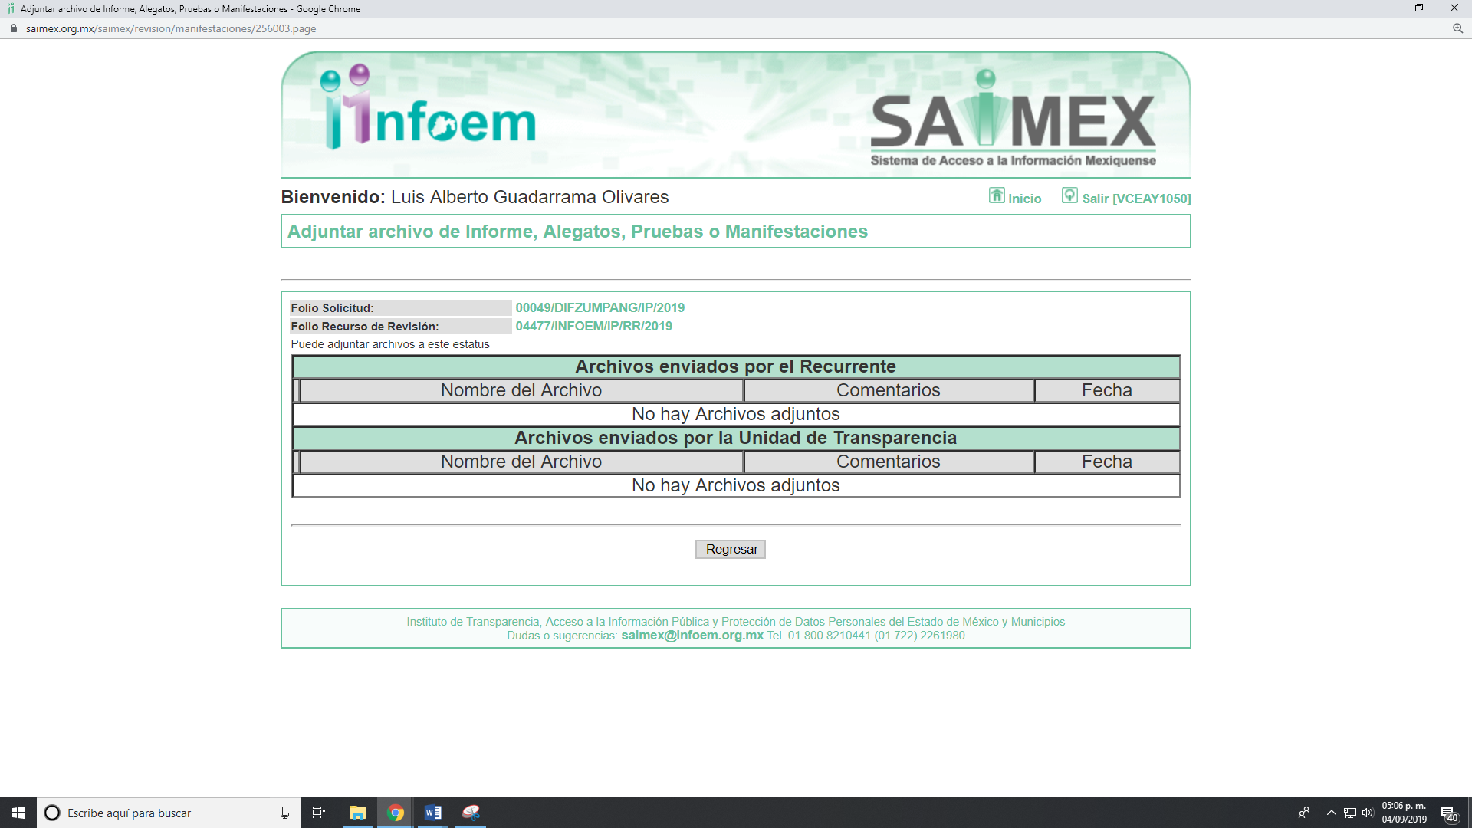
Al respecto, es preciso señalar que el artículo 176 de la Ley de Transparencia y Acceso a la Información Pública del Estado de México y Municipios, establece que el recurso de revisión es la garantía secundaria mediante la cual se pretende reparar cualquier posible afectación al derecho de acceso a la información pública, para el caso que nos ocupa, la solicitante, mediante recurso de revisión manifestó que únicamente se inconforma respecto de un punto de la solicitud de información: por lo tanto, debido a que no impugna el total de los requerimientos, se debe entender que está conforme con la respuesta dada por EL SUJETO OBLIGADO; por lo que, se considera que LA RECURRENTE consintió parcialmente la respuesta. Lo anterior es así, debido a que cuando la particular no expresa razón o motivo de inconformidad en contra de todos los rubros de la respuesta que pudieran ser un agravio a su derecho, los mismos deben estimarse atendidos. Sirve de apoyo a lo anterior, por analogía, la Tesis Jurisprudencial Número 3ª./J.7/91, publicada en el Semanario Judicial de la Federación y su Gaceta bajo el número de registro 174,177, que establece lo siguiente:
“REVISIÓN EN AMPARO. LOS RESOLUTIVOS NO COMBATIDOS DEBEN DECLARARSE FIRMES. Cuando algún resolutivo de la sentencia impugnada afecta a la recurrente, y ésta no expresa agravio en contra de las consideraciones que le sirven de base, dicho resolutivo debe declararse firme. Esto es, en el caso referido, no obstante que la materia de la revisión comprende a todos los resolutivos que afectan a la recurrente, deben declararse firmes aquéllos en contra de los cuales no se formuló agravio y dicha declaración de firmeza debe reflejarse en la parte considerativa y en los resolutivos debe confirmarse la sentencia recurrida en la parte correspondiente.”
Así, la parte de la solicitud sobre la que no se expresó inconformidad, debe declararse consentida por la hoy RECURRENTE, ya que no pueden producirse efectos jurídicos tendentes a revocar, confirmar o modificar la parte de la respuesta con relación a la parte de la solicitud que no fue motivo de disenso ya que se infiere un consentimiento del particular ante la falta de impugnación eficaz. Sirve de sustento a lo anterior, por analogía, la tesis jurisprudencial número VI.3o.C. J/60, publicada en el Semanario Judicial de la Federación y su Gaceta bajo el número de registro 176,608 que a la letra dice:
“ACTOS CONSENTIDOS. SON LOS QUE NO SE IMPUGNAN MEDIANTE EL RECURSO IDÓNEO. Debe reputarse como consentido el acto que no se impugnó por el medio establecido por la ley, ya que si se hizo uso de otro no previsto por ella o si se hace una simple manifestación de inconformidad, tales actuaciones no producen efectos jurídicos tendientes a revocar, confirmar o modificar el acto reclamado en amparo, lo que significa consentimiento del mismo por falta de impugnación eficaz.”

Ahora bien, respecto al requerimiento sobre el acta de cabildo donde se dio a concoer dicho informe, EL SUJETO OBLIGADO le señaló que no era competente para conocer de la información y la oriento a que dirigiera su solicitud ante el Sujeto Obligado Competente, esto es el Ayuntamiento de Zumpango; sin embargo, no observó lo que dispone el artículo 167 de la Ley de la materia que dispone:
Artículo 167. Cuando las unidades de transparencia determinen la notoria incompetencia por parte de los sujetos obligados, dentro del ámbito de aplicación, para atender la solicitud de acceso a la información, deberán comunicarlo al solicitante, dentro de los tres días hábiles posteriores a la recepción de la solicitud y, en su caso orientar al solicitante, el o los sujetos obligados competentes.

Esto es, si la solicitud de acceso a la información pública la presento la particular el día uno de mayo de dos mil diecinueve que por ser día inhábil se registró el día dos del mismo mes y año y la respuesta del SUJETO OBLIGADO la realizó el día nueve de mayo de la misma anualidad, siendo al cuarto día inhábil posterior a la misma es que no se dio cumplimiento a la normativa anteriormente citada, por lo que, es dable ordenar al SUJETO OBLIGADO emita el acuerdo de incompetencia señalado en el artículo 49, fracción II de la Ley en cita:
Artículo 49. Los Comités de Transparencia tendrán las siguientes atribuciones:
I. Instituir, coordinar y supervisar en términos de las disposiciones aplicables, las acciones, medidas y procedimientos que coadyuven a asegurar una mayor eficacia en la gestión y atención de las solicitudes en materia de acceso a la información;
II. Confirmar, modificar o revocar las determinaciones que en materia de ampliación del plazo de respuesta, clasificación de la información y declaración de inexistencia o de incompetencia realicen los titulares de las áreas de los sujetos obligados;
Ahora bien, la Ley Orgánica Municipal del Estado de México dispone lo siguiente
“Artículo 91.- La Secretaría del Ayuntamiento estará a cargo de un Secretario, el que, sin ser miembro del mismo, deberá ser nombrado por el propio Ayuntamiento a propuesta del Presidente Municipal como lo marca el artículo 31 de la presente ley. Sus faltas temporales serán cubiertas por quien designe el Ayuntamiento y sus atribuciones son las siguientes:
I. Asistir a las sesiones del ayuntamiento y levantar las actas correspondientes;
II. Emitir los citatorios para la celebración de las sesiones de cabildo, convocadas legalmente;
III. Dar cuenta en la primera sesión de cada mes, del número y contenido de los expedientes pasados a comisión, con mención de los que hayan sido resueltos y de los pendientes;
IV. Llevar y conservar los libros de actas de cabildo, obteniendo las firmas de los asistentes a las sesiones;
V. Validar con su firma, los documentos oficiales emanados del ayuntamiento o de cualquiera de sus miembros;
VI. Tener a su cargo el archivo general del ayuntamiento;
VII. Controlar y distribuir la correspondencia oficial del ayuntamiento, dando cuenta diaria al presidente municipal para acordar su trámite;
VIII. Publicar los reglamentos, circulares y demás disposiciones municipales de observancia general; IX. Compilar leyes, decretos, reglamentos, periódicos oficiales del estado, circulares y órdenes relativas a los distintos sectores de la administración pública municipal;
X. Expedir las constancias de vecindad, de identidad o de última residencia que soliciten los habitantes del municipio, en un plazo no mayor de 24 horas, así como las certificaciones y demás documentos públicos que legalmente procedan, o los que acuerde el ayuntamiento;
XI. Elaborar con la intervención del síndico el inventario general de los bienes muebles e inmuebles municipales, así como la integración del sistema de información inmobiliaria, que contemple los bienes del dominio público y privado, en un término que no exceda de un año contado a partir de la instalación del ayuntamiento y presentarlo al cabildo para su conocimiento y opinión.
En el caso de que el ayuntamiento adquiera por cualquier concepto bienes muebles o inmuebles durante su ejercicio, deberá realizar la actualización del inventario general de los bienes mueb1es e inmuebles y del sistema de información inmobiliaria en un plazo de ciento veinte días hábiles a partir de su adquisición y presentar un informe trimestral al cabildo para su conocimiento y opinión.
XII. Integrar un sistema de información que contenga datos de los aspectos socioeconómicos básicos del municipio;
XIII. Ser responsable de la publicación de la Gaceta Municipal, así como de las publicaciones en los estrados de los Ayuntamientos; y
XIV. Las demás que le confieran esta Ley y disposiciones aplicables.”
Por su parte el Bando Municipal de Zumpango 2019, dispone:
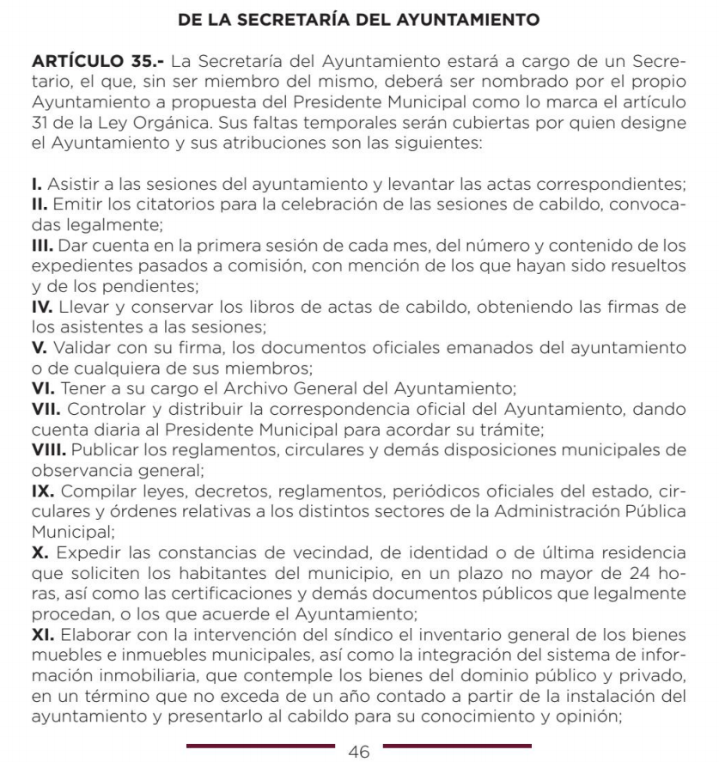
De lo anteriormente expuesto, se desprende que el servidor público habilitado competente que pudiera contar con la información referente a las actas de cabildo pudiera ser el Secretario del Ayuntamiento de Zumpango.
De lo anterior, es preciso señalar que de acuerdo al Padrón de Sujeto Obligados emitido por el Pleno del Instituto de Transparencia, Acceso a la Información y Protección de Datos Personales del Estado de México y Municipios, el cual fue publicado en la “Gaceta del Gobierno” del diecisiete de noviembre de dos mil diecisiete, establece:
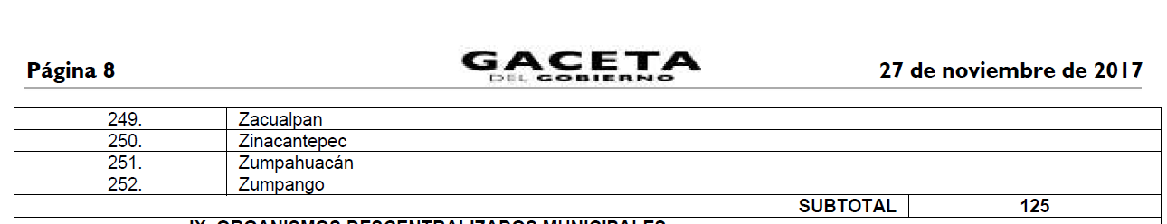
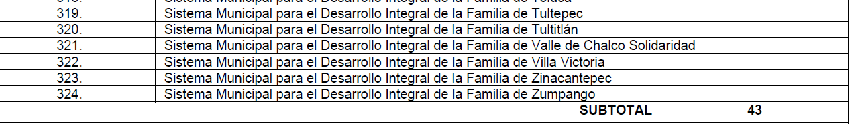
De lo que se desprende que son Sujetos Obligados distintos y que por tanto se dejan a salvo los derechos de la particular para realizar la solicitud de acceso que considere pertinente.
En efecto, si bien EL SUJETO OBLIGADO no tiene competencia para administrar, generar o poseer la información solicitada, como se vio anteriormente, en virtud de que se trata de atribuciones de otro Sujeto Obligado; también lo es, que dicha incompetencia debió haber sido confirmada por el Comité de Transparencia del SUJETO OBLIGADO; razón por la cual, se determina ordenar al SUJETO OBLIGADO realizar a través de su Comité de Transparencia el Acuerdo correspondiente.
Establecido lo anterior, esta Ponencia Resolutora advierte que resultan parcialmente fundadas las razones o motivos de inconformidad expuestas por LA RECURRENTE; por lo que, de conformidad con el artículo 186, fracción III de la Ley de Transparencia y Acceso a la Información Pública del Estado de México y Municipios, se determina MODIFICAR la respuesta del SUJETO OBLIGADO.
Así, con fundamento en lo prescrito en los artículos 5, párrafos vigésimo segundo, vigésimo tercero y vigésimo cuarto, fracciones IV y V de la Constitución Política del Estado Libre y Soberano de México; 2, fracción II, 9, 29, 36, fracciones I y II, 176, 178, 179, 181, 185, fracción I, 186 y 188 de la Ley de Transparencia y Acceso a la Información Pública del Estado de México y Municipios, este Pleno:
R E S U E L V E
PRIMERO. Resultan fundadas las razones o motivos de inconformidad planteadas por LA RECURRENTE en el recurso de revisión 04477/INFOEM/IP/RR/2019 en términos del Considerando QUINTO de esta Resolución.

SEGUNDO. Se MODIFICA la respuesta y se orden al SUJETO OBLIGADO atienda la solicitud de acceso a la información pública 00049/DIFZUMPANG/IP/2019, en términos del Considerando QUINTO y, haga entrega a LA RECURRENTE, vía el SAIMEX de lo siguiente:
“El Acuerdo que emita el Comité de Transparencia mediante el que confirme la declaratoria de incompetencia respecto del Acta de Cabildo referida en la solicitud de acceso a la información pública.”
TERCERO. Notifíquese al Titular de la Unidad de Transparencia, para que conforme a los artículos 186 último párrafo y 189 párrafo segundo de la Ley de Transparencia y Acceso a la Información Pública del Estado de México y Municipios, de cumplimiento a lo ordenado en los recursos de revisión, dentro del plazo de diez días hábiles, debiendo informar a este Instituto en un plazo de tres días hábiles siguientes sobre el cumplimiento dado a la presente resolución.
CUARTO. Notifíquese a LA RECURRENTE la presente resolución.
QUINTO. Hágase del conocimiento de LA RECURRENTE, que de conformidad con lo establecido en el artículo 196 de la Ley de Transparencia y Acceso a la Información Pública del Estado de México y Municipios, podrá impugnarla vía Juicio de Amparo en los términos de las leyes aplicables.
Se dejan a salvo los derechos de la particular a efecto de que realice la solicitud de acceso a la información pública ante el Sujeto Obligado Competente.
ASÍ LO RESUELVE, POR UNANIMIDAD DE VOTOS EL PLENO DEL INSTITUTO DE TRANSPARENCIA, ACCESO A LA INFORMACIÓN PÚBLICA Y PROTECCIÓN DE DATOS PERSONALES DEL ESTADO DE MÉXICO Y MUNICIPIOS, CONFORMADO POR LOS COMISIONADOS ZULEMA MARTÍNEZ SÁNCHEZ CON AUSENCIA JUSTIFICADA; EVA ABAID YAPUR; JOSÉ GUADALUPE LUNA HERNÁNDEZ EMITIENDO VOTO PARTICULAR; JAVIER MARTÍNEZ CRUZ EMITIENDO VOTO PARTICULAR Y LUIS GUSTAVO PARRA NORIEGA; EN LA TRIGÉSIMA TERCERA SESIÓN ORDINARIA CELEBRADA EL DÍA ONCE DE SEPTIEMBRE DE DOS MIL DIECINUEVE, ANTE EL SECRETARIO TÉCNICO DEL PLENO, ALEXIS TAPIA RAMÍREZ.
Zulema Martínez Sánchez
Comisionada Presidenta
(Ausencia Justificada)
Eva Abaid Yapur  Comisionada  (RÚBRICA) | José Guadalupe Luna Hernández  Comisionado  (RÚBRICA)
Javier Martínez Cruz  Comisionado  (RÚBRICA) | Luis Gustavo Parra Noriega  Comisionado  (RÚBRICA)
Alexis Tapia Ramírez
Secretario Técnico del Pleno
(RÚBRICA)

Esta hoja corresponde a la resolución del once de septiembre de dos mil diecinueve, emitida en el recurso de revisión 04477/INFOEM/IP/RR/2019.
YSM/LAGO

